УПРАВЛЕНИЕ ФЕДЕРАЛЬНОЙ АНТИМОНОПОЛЬНОЙ СЛУЖБЫ
ПО ТЮМЕНСКОЙ ОБЛАСТИ

625048, г. Тюмень, ул. Холодильная, 58а тел. 50-31-55
________ от____________

Тюменские антимонопольщики разъяснили предпринимателям их права в сфере антимонопольной политики

14 апреля 2016 года сотрудники Тюменского УФАС России приняли участие в семинаре-практикуме «Защита прав предпринимателей от нарушений антимонопольного законодательства. Новые требования при выявлении нарушений». Семинар был организован совместно с Уполномоченным по защите прав предпринимателей в Тюменской области Невидайло Л.К.
Предпринимателей ознакомили с основными видами нарушений антимонопольного законодательства и законодательства о рекламе, а также напомнили о мерах ответственности за такие нарушения. Предприниматели узнали о новых изменениях антимонопольного законодательства, в частности о расширении применения института предупреждения о прекращении антиконкурентных действий (бездействия). Кроме того, представителям бизнеса разъяснили порядок обращения в антимонопольный орган за защитой своих нарушенных прав и законных интересов.
Предприниматели активно участвовали в обсуждении поставленных вопросов, задавали интересующие их вопросы, высказывали свои мнения.
Поскольку формат проведенного мероприятия вызвал большой интерес среди представителей бизнес-сообщества, Уполномоченным по защите прав предпринимателей в Тюменской области Невидайло Л.К. и представителями Тюменского антимонопольного управления была достигнута договоренность о проведении таких мероприятий на регулярной основе.
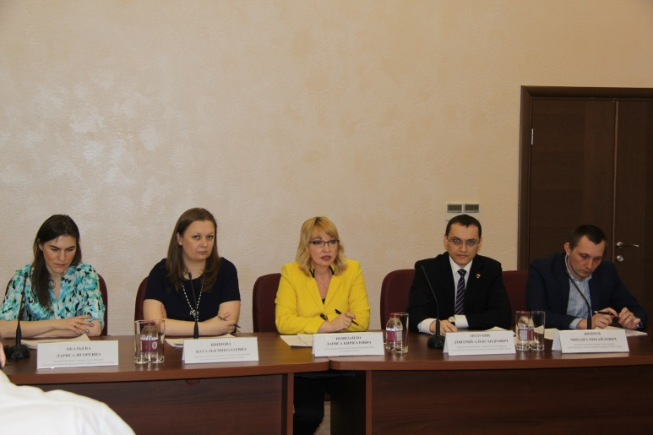 | 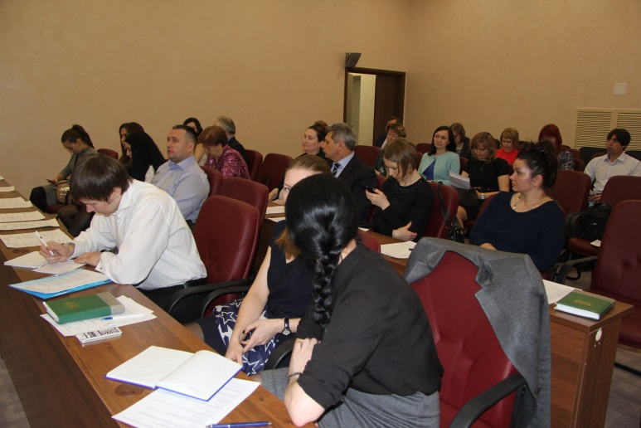

Руководитель Управления И.В. Веретенников

